ALCALDE PASTO ACOMPAÑÓ LA INAUGURACIÓN DEL MUNDIALITO DE FÚTBOL DE SALÓN EN LA COMUNA CINCO
El Alcalde de Pasto Pedro Vicente Obando Ordóñez, acompañado por la Secretaria de Desarrollo Comunitario Paula Rosero Lombana y el director de Pasto Deporte, Pedro Pablo Delgado Romo, acompañó a los habitantes de la comuna 5 de la ciudad, durante la inauguración del Mundialito de Fútbol de Salón de los barrios pertenecientes a este sector.
Tras el desfile inaugural, protagonizado por los niños participantes, el mandatario local hizo entrega de la indumentaria deportiva a todos los equipos, como uno de los compromisos asumidos por la Administración Municipal durante las jornadas de cabildos, que escogió como uno de sus proyectos el apoyo y fomento a las actividades deportivas dirigidas a niños y jóvenes.
El proyecto priorizado incluye la financiación de todo el evento deportivo en aspectos como: arbitraje, uniformes y premiación. El certamen que se cumplirá en los polideportivos de los barrios El Progreso, La Minga, Chambú, Altos de Chapalito, Cantarana y María Isabel; se desarrollará en las categorías gorriones, pre-infantil e infantil.
Como uno de los puntos de la inauguración, la ciudadanía de este sector del municipio hizo un reconocimiento especial al mandatario local, al Secretaria de Desarrollo Comunitario y al Instituto Pasto Deporte, por hacer posible la ejecución de este proyecto priorizado en cabildos.
Información: Director Pasto Deporte Pedro Pablo Delgado Romo. Celular: 3002987880 pedrodelgado1982@gmail.com
Información: Secretaria de Desarrollo Comunitario, Paula Andrea Rosero Lombana. Celular: 3017833825

GOBIERNO MUNICIPAL LIDERA ACTUALIZACIÓN DEL ESTATUTO TRIBUTARIO CON ENFOQUE SOCIAL
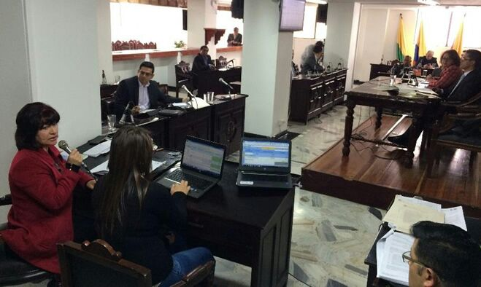
Avanza en segundo debate del Concejo Municipal de Pasto, el proyecto de actualización del Estatuto Tributario liderado por el actual gobierno municipal en cabeza del Alcalde Pedro Vicente Obando Ordóñez, incorporando acciones y medidas de enfoque social, dirigidas a contribuir con el mejoramiento de las condiciones de vida del pueblo pastuso.
La actualización de esta herramienta contribuye a la gestión tributaria municipal considerando los derechos de los contribuyentes y la corresponsabilidad social que de ello se deriva, en aras de aplicar los principios de justicia y equidad consagrados en el artículo 363 de la Constitución Política.
La actualización normativa corresponde a un proceso emprendido por el actual gobierno municipal desde el año 2016, a través de la Secretaría de Hacienda, en virtud a que el actual Estatuto Tributario, adolece, entre otros aspectos, de cambios y medidas establecidos en la normatividad vigente, como por ejemplo, la Ley 1819 de 2016, mediante la cual se adoptó la Reforma Tributaria Estructural.
Es importante precisar que la administración municipal, en el año 2016, excluyó del pago del impuesto predial a 3 inmuebles de la Universidad de Nariño, correspondientes al Centro Cultural Palatino, el Teatro Imperial y el Liceo de la Universidad de Nariño; permitiéndoles que durante la presente vigencia, ya no pagaran el impuesto bajo este concepto.
En el presente año, el gobierno local, incorporó en la actualización del Estatuto Tributario, la exclusión del pago del impuesto predial a todos los predios de propiedad de las instituciones oficiales de educación superior, con sede en el municipio, lo cual contó con el respaldo mayoritario del Concejo de Pasto. Con esta iniciativa se benefician instituciones de educación superior como la Universidad de Nariño, la Escuela Superior de Administración Pública- ESAP y la Universidad Nacional Abierta y a Distancia-UNAD, cuyo ahorro en las cargas tributarias de estos establecimientos, representa una oportunidad de inversión en el fortalecimiento de la educación superior de carácter público.
Otra iniciativa que propone el gobierno municipal mediante la actualización tributaria, es la exoneración del pago del impuesto de industria y comercio, por un determinado tiempo, a las nuevas empresas que se creen en el municipio, con el fin de contribuir al fomento empresarial, el emprendimiento, la generación de empleo y el desarrollo socio económico. Así mismo, se aumentarán los porcentajes de descuentos en el pago del impuesto predial, a los contribuyentes propietarios de bienes Inmuebles que constituyen el patrimonio histórico de la ciudad y cada vez, son más las alternativas de pago que dispondrá la Secretaría de Hacienda, para que los contribuyentes en mora, puedan colocarse al día con el pago de sus obligaciones tributarias, mediante un sistema flexible de pago.
Finalmente, la Secretaria de Hacienda Municipal Amanda Vallejo, precisó que en lo concerniente al tributo de plusvalía, este no es una invención de la actual administración ya que se encuentra contenido en el actual estatuto tributario, y que hasta tanto no se establezca la tarifa, no se efectuará el cobro; en ese sentido, por directrices del mandatario local, este tema será estudiado a través de mesas de trabajo y distintos escenarios futuros, previos a su reglamentación.
Información: Secretaria de Hacienda Amanda Vallejo. Celular: 3004474048
Somos constructores de Paz

UNA TONELADA DE PÓLVORA DECOMISADA POR LA POLICÍA DE PASTO: ENLACE RADIAL ILUMINA LA VIDA, VÍVELA SIN PÓLVORA
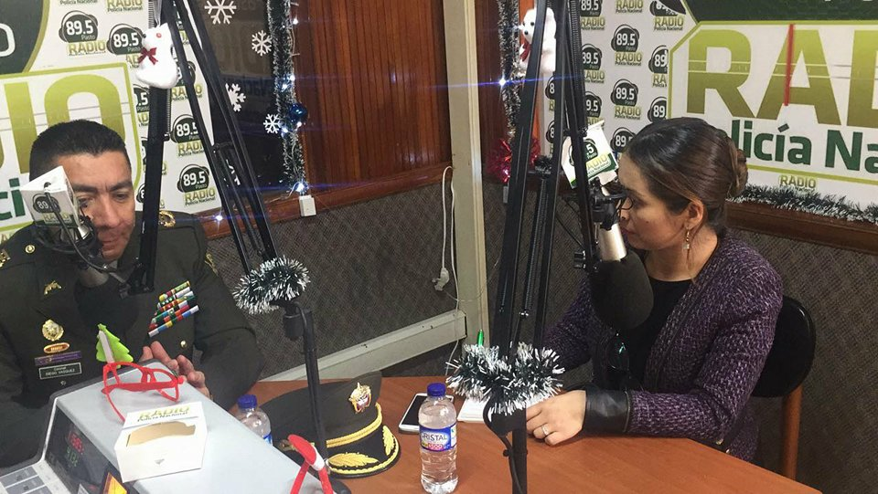
Durante la tercera emisión del enlace radial “Ilumina la vida, vívela sin pólvora”, el Coronel Diego Alejandro Vásquez, Comandante de la Policía Metropolitana San Juan de Pasto, informó que fue decomisada una tonelada de pólvora en el territorio, como resultado de los operativos de control y seguridad, realizados hasta la fecha.
El Coronel expresó su preocupación ante el número de lesionados por uso indebido de pólvora, reportados en el país durante el año anterior, con un total de 835 casos, de los cuales aproximadamente 350 fueron menores de edad, lo cual representa un panorama alarmante que requiere mayor responsabilidad de los adultos frente a este flagelo.
El funcionario indicó que de la mano de la prevención y la pedagogía, es muy importante el control que ejerce la propia ciudadanía, denuncias a las que la Policía está atenta a través de la línea 1-2-3, ante los casos de almacenamiento, distribución, transporte, comercialización y uso de pólvora; así mismo, el Coronel insistió en “que lo importante es que realmente todos seamos conscientes del daño que genera el uso indebido de la pólvora”
El enlace radial ‘Ilumina la vida, vívela sin pólvora’, continúa sus emisiones de lunes a viernes, en el horario de 11:55 de la mañana a 12:00 del mediodía, con apoyo de las emisoras Radio Policía Nacional, La Cariñosa, Bésame, HSB Radio, La Voz del Galeras de Todelar, Ecos de Pasto, Romántica Stéreo, Radio Capital, Radio Viva y Radio Universidad de Nariño.
Somos Constructores de Paz

SECRETARÍA DE SALUD CONTINÚA REALIZANDO ACCIONES ENCAMINADAS A LA REDUCCIÓN DE BAJO PESO AL NACER
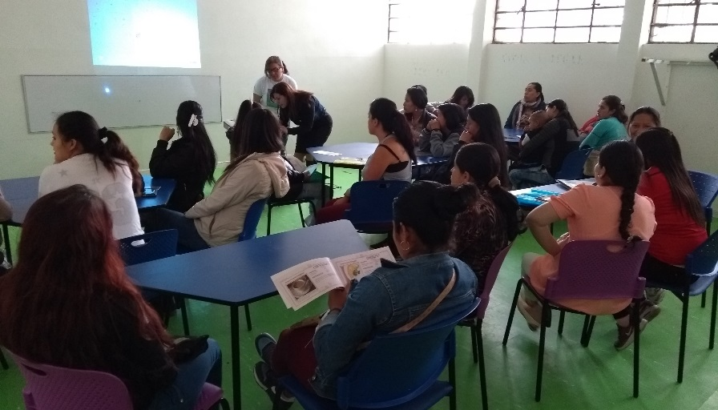
La Secretaría de Salud continúa realizando acciones para identificar a madres gestantes con riesgo de que sus bebés nazcan con bajo peso, para incluirlas en el proyecto que viene liderando la Alcaldía de Pasto y que se constituye en uno de sus programas bandera y primero a nivel nacional de este tipo.
Dentro de estas acciones, se ha organizado algunos talleres de capacitación y cualificación con las gestantes que hacen parte del proyecto, donde se trabajan dos temas fundamentales: Métodos de anticoncepción luego de la gestación, y las rutas para tener acceso a ellos, con el apoyo de Profamilia a través de la doctora Patricia Muñoz,; y el segundo tema, son los derechos sexuales y reproductivos, desde la transformación de su proyecto de vida, a partir de la maternidad, este tema lo trata la psicóloga de la corporación universitaria Minuto de Dios, Sandra Guerrero Torres.
El proyecto ha realizado alianzas con diferentes entidades, como con la Universidad Mariana, cuyos profesionales llevan a cabo el tamizaje de peso y talla y el seguimiento al control nutricional. La alianza con Uniminuto, se realiza a través de psicólogos, que ayudan con la orientación psicológica de las mujeres en estado de gestación. Se pretende vincular a todas las entidades de educación superior que tengan competencia con el proyecto; con la universidad de Nariño, se trabajará a partir del próximo año, a través de la facultad de medicina.
Estos talleres se dictan a las madres que ya están dentro del Proyecto, y se hacen al menos una vez al mes, dependiendo la temática. Las fechas de los siguientes encuentros, se acuerdan dentro de cada taller, por eso es muy importante que todas las gestantes asistan.
Se invita a todas las gestantes con bajo peso, con riesgo nutricionales y alta vulnerabilidad económica, para que inscriban en el correo electrónico: proyectobiennacerpasto@gmail.com o a través de Facebook: Bien nacer pasto.
Información: Secretaria de Salud Diana Paola Rosero. Celular: 3116145813
Somos constructores de Paz

PASTO DEPORTE ENTREGÓ PREMIACIÓN DE LAS OLIMPIADAS PARALÍMPICAS MUNICIPALES 2017
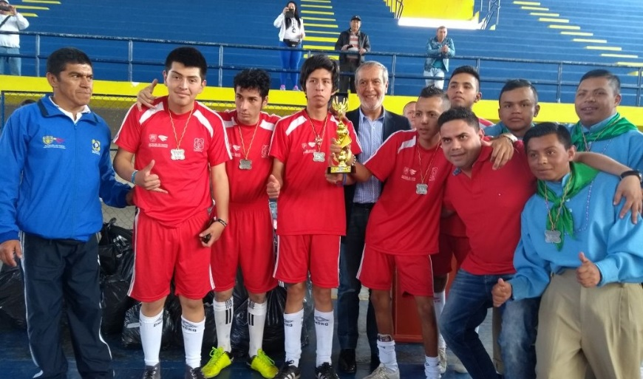
Con la asistencia de más de 200 deportistas e instituciones que trabajan con la población con discapacidad, la Administración Municipal y el Instituto Pasto Deporte llevaron a cabo hoy en el Coliseo Sergio Antonio Ruano la premiación de las Olimpiadas Paralímpicas Municipales 2017.
En el evento que contó con la presencia del Alcalde de Pasto Pedro Vicente Obando y del Director del Ente Deportivo Local Pedro Pablo Delgado Romo, se entregaron incentivos por un valor de 39 millones de pesos consistentes en medallas, trofeos, balones de diferentes disciplinas, elementos para los deportistas en silla de ruedas y para quienes practican la natación, ajedrez, uniformes y materiales didácticos como aros, cuerdas, chalecos y pitos.
En las justas desarrolladas en distintos escenarios deportivos del Municipio participaron atletas paralímpicos particulares, de instituciones, entidades y ligas en deportes individuales y de conjunto como el microfútbol, baloncesto en silla de ruedas, natación, tenis de mesa y pesas.
Al final del acto, los deportistas se mostraron agradecidos con la Alcaldía de Pasto y Pasto Deporte por haber organizado y desarrollado este certamen, que no solamente dio cumplimiento al acuerdo municipal, sino que se convirtió en un espacio de inclusión, integración y confraternidad entre las personas que pertenecen a este grupo poblacional en la capital nariñense.
Información: Director Pasto Deporte Pedro Pablo Delgado Romo. Celular: 3002987880 pedrodelgado1982@gmail.com
Somos constructores de Paz

EN DICIEMBRE: MUESTRA ARTESANAL Y GASTRONÓMICA DE LA MUJER PASTUSA
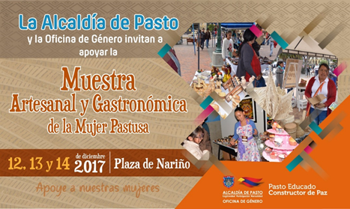
La Oficina de Género de la Alcaldía de Pasto, convoca a la ciudadanía en general a disfrutar de la Muestra Artesanal y Gastronómica de la Mujer Pastusa, que se realizará durante tres días, desde el martes 12 hasta el jueves 14 de diciembre en la Plaza de Nariño. En la feria, mujeres y madres cabeza de familia darán a conocer productos realizados con creatividad y con la intensión de satisfacer a los compradores, con productos oportunos para esta época decembrina.
La Muestra Artesanal se desarrolla en el marco del programa fortalecimiento empresarial, empleo decente, emprendimiento y generación de ingresos con enfoque de género, generacional y diferencial, contemplado en el Plan de Desarrollo Municipal: Pasto Educado Constructor de Paz.
Información: Jefa Oficina de Género, Karol Eliana Castro Botero. Celular: 3132943022
Somos constructores de Paz

ALCALDÍA DE PASTO, HOSPITAL INFANTIL, GOBERNACIÓN DE NARIÑO Y POLICÍA PARTICIPARON EN ACTO DE BENDICIÓN DE LA LUZ
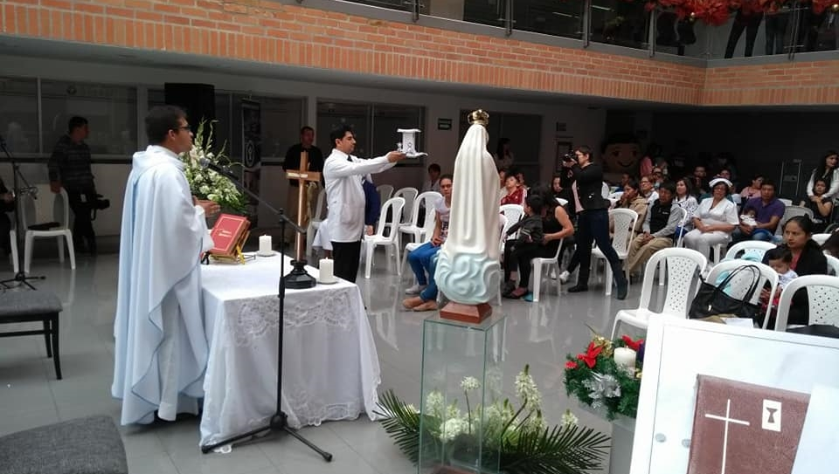
Como una de las principales acciones simbólicas de la campaña “Ilumina la vida, vívela sin pólvora”, este jueves 7 de diciembre, la Alcaldía de Pasto y el hospital Infantil Los Ángeles, con el acompañamiento de la Gobernación de Nariño y la Policía Metropolitana de Pasto, llevaron a cabo el acto de bendición de la luz, y la firma del pacto por la vida, como una muestra del compromiso para redoblar esfuerzos en búsqueda de prevenir nuevos casos de menores de edad lesionados con pólvora.
En este evento estuvieron presentes la directora del hospital Infantil, Doris Sarasty, al delegado del Alcalde de Pasto, Arley Bastidas, la Secretaria de Salud, Diana Paola Rosero Zambrano, el Secretario de Gobierno del Departamento, Edgar Izandará, y el capitán Manuel Quilindo, de la Policía de Infancia y Adolescencia,.
Luego de una ceremonia litúrgica donde se ofrendó la luz que simboliza la vida y el amor, y donde se hizo una petición especial por la salud de los niños y sus familias, sobre todo por aquellos niños y niñas que ya sufren las consecuencias por uso el inadecuado de la pólvora, se presentó un acto lúdico pedagógico, con un mensaje de reflexión, sobre el peligro que representa manipular elementos que contiene pólvora.
Por su parte, la Secretaria de Salud, informó que durante el mes de diciembre se han intensificado las acciones que se vienen desarrollando desde enero, y que la articulación interinstitucional ha sido fundamental en todo este proceso. Agradeció al hospital Infantil Los Ángeles “por abrir sus puertas y su corazón, y poder enlazarnos para que no haya ni un solo lesionado más en todo el Municipio”.
Igualmente, la funcionaria invitó a todas las familias presentes, la mayoría cuidando de sus niños hospitalizados, para que se unan a la campaña Ilumina la vida, vívela sin pólvora y juntos “lograr salvar a nuestros hijos, para que puedan tener un presente y un futuro y puedan desarrollar su proyecto de vida con normalidad”.
Información: Secretaria de Salud Diana Paola Rosero. Celular: 3116145813 dianispao2@msn.com
Somos constructores de Paz

CON ESFUERZOS MANCOMUNADO SE RECUPERÓ SENDERO PEATONAL EN EL BARRIO LA ESPERANZA
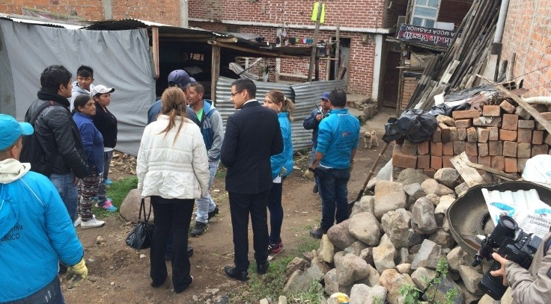
La administración municipal a través de la Dirección Administrativa de Espacio Público, la Oficina de Control físico y la Oficina de Bienes Inmuebles, con apoyo de la Personería de Pasto y la Inspección Sexta Urbana, aunaron esfuerzos que permitieron la recuperación de un sendero peatonal ubicado en el barrio La Esperanza, al nororiente de la ciudad.
El sendero estaba obstaculizado por materiales de construcción y escombros, generando riesgos para la integridad y salud de las personas que transitan a diario por esta vía de acceso peatonal. De allí que el desalojo de estos elementos en el sector, permitió la recuperación de 30 metros cuadrados del espacio público destinado al uso común, en cumplimiento a lo establecido en el artículo 82 de la Constitución Política de Colombia, el Plan de Desarrollo Municipal “Pasto Educado Constructor de Paz” y a las acciones del Plan del Manejo Integral para la mitigación indebida del espacio público.
Bajo esta experiencia de recuperación del espacio público, la administración municipal convoca a la ciudadanía al uso adecuado de los bienes particulares, que por su naturaleza, uso o afectación trasciendan el uso público. De igual forma, informa que la ciudadanía puede presentar denuncias sobre casos que puedan afectar el derecho al uso del espacio público, dirigiéndose a la Dirección Administrativa de Espacio Público, ubicada en el Edificio Jácome - Calle 19 Carrera 21A - Centro de Pasto o comunicándose a través del teléfono 7297022.
Información: Director de Espacio Público Fredy Andrés Gámez Castrillón. Celular: 3188779455
Somos Constructores de Paz

OFICINA DE GÉNERO INVITA A LAS MUJERES A CAMINAR POR EL RESPETO A SUS DERECHOS
La Oficina de Género de la Alcaldía de Pasto, convoca a las mujeres mayores de 15 años, del municipio a caminar por la senda del carnaval, el 31 de diciembre de este año, junto al Desfile de Años Viejos y el 4 de enero del próximo año con la Familia Castañeda, con el propósito de fortalecer la campaña: Si al Buen Trato, No a la Violencia, que promueve la cultura del respeto por los derechos de las mujeres.
La inscripción debe realizarse en la Oficina de Género, en la sede de San Andrés de la Administración Local, Carrera 28 # 16 – 30. El cupo para participar es limitado y gratuito. Las interesadas deben entregar una fotocopia de la cédula de ciudadanía.
Jefa Oficina de Género, Karol Eliana Castro Botero. Celular: 3132943022.
Somos constructores de paz

ADULTOS MAYORES BENEFICIARIOS DEL PROGRAMA COLOMBIA MAYOR ESTÁN EN MORA DE COBRAR EL SUBSIDIO ECONÓMICO
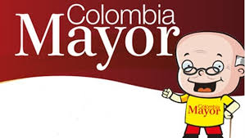
La Secretaría de Bienestar Social del municipio de Pasto, solicita a quien tenga información o conozca el paradero de los adultos mayores relacionados a continuación, comunicarles que deben efectuar el cobro del subsidio económico del programa Colombia Mayor, lo más pronto posible; de lo contrario, serán retirados del programa.
Quien tenga información al respecto, puede comunicarse a través de los teléfonos 7238687 - 7238682 – 7238680, en la Oficina del Adulto Mayor, o acercarse a la Secretaría de Bienestar Social (Antiguo INURBE).
Los adultos mayores beneficiarios del programa Colombia Mayor, que tienen pendiente realizar el cobro del subsidio económico son: Luis Gonzaga Getial Getial, María Isabel Alvarado De Muñoz, María Elena Arévalo, José Enrique Santacruz Gallardo; Manuel Antonio Paz Álvarez, Blanca Ligia Vivas Román, Elvira María Riascos Sarria, Rosa Marina Portilla López y María Córdoba Dorado.
Información: Secretario de Bienestar Social Arley Darío Bastidas Bilbao. Celular: 3188342107
Somos constructores de Paz

PAGO SUBSIDIO ECONÓMICO A BENEFICIARIOS DEL PROGRAMA COLOMBIA MAYOR “PARA QUE MADRUGAR, SI EN LA TARDE TAMBIÉN PUEDES COBRAR”
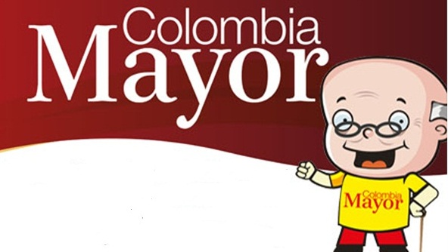
La Secretaría de Bienestar Social, informa a los beneficiarios del “Programa Colombia Mayor” que a partir del 4 hasta el 26 del presente mes, se cancelará la nómina de DICIEMBRE correspondientes a noviembre y diciembre del año en curso.
CRONOGRAMA ZONA URBANA
Es importante informar, que se ampliaron los horarios de atención, cancelando de lunes a viernes de 8:00 a.m – 12 md y de 2 pm – 6 pm, como también los días sábados en horario de 8:00 a.m – 12 md, conforme al siguiente cronograma de pagos.
DE ACUERDO AL PRIMER APELLIDO

Letra del primer apellido | Fecha de Pago
A, B, | 4 de diciembre 2017
C, D, E, | 5 de diciembre2017
F , G, H, | 6 de diciembre2017
I, J, K, L, | 7 de diciembre2017
M, N, Ñ | 11 de diciembre2017
O, P, Q | 12 de diciembre2017
R, S, T | 13 de diciembre2017
U, V, W, X, Y, Z | 14 de diciembre2017
PENDIENTES POR COBRAR | Del 15 hasta el 26 de noviembre

PUNTOS DE PAGO EFECTY - SERVIENTREGA
Se invita a los beneficiarios del programa Colombia Mayor, a conocer los 26 puntos de pago que se han autorizado y cobrar en el LUGAR MÁS CERCANO A SU DOMICILIO.
COMUNA | PUNTOS DE PAGO
Comuna 1 | Santiago (Cra 23 N. 11 – 64 LC)
 | Américas (Cra 19 N. 14 - 21)
 | Plaza del Carnaval (Cra 20 N. 18 34) *
Comuna 2 | Fátima (Cll 17 N. 13 -76)
 | San Andresito Calle 15 # 22B – 09 *
Comuna 3 | Villa Flor (Mz 17 Cs 28)
 | Santa Mónica (Mz B Cs 92)
 | Santa Bárbara (Carrera 3A # 21 B 122) *
Comuna 4 | Lorenzo cll 18 A N. 1 – 44
 | Terminal Pasto (Cra 6 N. 16 B – 50 Local 120)
 | Avenida Idema Calle 18 a # 10 – 03*
Comuna 5 | Chambú II Mz 27 Cs 9
 | Pilar Cra 4 N. 12 A 20
Comuna 6 | Tamasagra Mz 14 Cs 18
 | Avenida Boyacá Cll 10 B N. 22 – 02 *
Comuna 7 | Parque Infantil (Cll 16 B N. 29 -48)
Centro Comercial Bombona local 1
(Cll 14 # 29 – 11 Local 1)
Comuna 8 | Avenida Panamericana  (Cll 2 # 33 – 09)
Comuna 9 | Pandiaco cl 18 # 43 - 81
Comuna 10 | Emas Cra 24 # 24 - 23
Comuna 11 | Corazón de Jesús Mz 2 Cs 22
 | Corazón de Jesús Mz 18 Cs 8
Comuna 12 | Alkosto Parque Bolívar *
Avenida Colombia junto al Batallón Boyacá
(Cll 22 N. 15 – 25)
Encano | Efecty El Encano
Catambuco | Efecty Catambuco

CRONOGRAMA DE PAGOS ZONA RURAL
Para el caso de los adultos mayores que residen en los corregimientos se solicita cobrar en su respectivo sector, considerando las siguientes fechas y lugares de pago.
Aclarando que los pagos en la zona rural se realizarán a partir del 11 hasta el 20 de diciembre, conforme al cronograma establecido.
FECHA | CORREGIMIENTO | HORA | LUGAR
lunes  11 diciembre2017 | Morasurco | 8:00 a.m | Salón Comunal
 | Mapachico | 2:00 p.m | Salón Comunal
martes  12 diciembre2017 | Obonuco | 8:00 a.m | Salón Comunal
 | Gualmatan | 2:00 p.m | Salón Comunal
miércoles  13 diciembre2017 | Mocondino | 8:00 a.m | Salón Comunal plaza principal.
 | Jongovito | 2:00 p.m | Salón Comunal
Jueves  14 diciembre2017 | La Laguna | 8:00 a.m | Salón Comunal
Viernes  15 diciembre2017 | La Caldera | 8:00 a.m | Salón Comunal
 | Genoy | 2:00 p.m | Iglesia
Sábado  16 diciembre2017 | Buesaquillo | 8:00 a.m | Salón Comunal
Lunes  18 diciembre2017 | Santa Bárbara | 8:00 a.m | Salón Comunal
 | Socorro | 2:00 p.m | Salón Comunal
Martes  19 diciembre2017 | Cabrera | 8:00 a.m | Salón Comunal
 | San Fernando | 2:00 p.m | Institución Educativa
Miércoles  20 diciembre2017 | Jamondino | 8:00 a.m | Institución Educativa

Para mayor información se sugiere a los beneficiarios, consultar en cada nómina, la fecha y el punto de pago asignado, a través de la página de internet de la Alcaldía de Pasto:
www.pasto.gov.co/tramites y servicios/bienestar social/colombiajulior/ingresar número de cédula/arrastrar imagen/clik en consultar.
Se recuerda a todos los beneficiarios del programa que para realizar el respectivo cobro es indispensable:
Presentar la cédula original
Únicamente para el caso de las personas mayores en condición de discapacidad que no pueden acercarse a cobrar, presentar PODER NOTARIAL, éste debe tener vigencia del mes actual (diciembre), además debe presentar cédula original tanto del beneficiario/a como del apoderado/a.
Igualmente, pueden dirigirse hasta las instalaciones del Centro Vida para el Adulto Mayor, ubicado en la Secretaría de Bienestar Social, barrio Mijitayo Cra 26 Sur (antiguo Inurbe) o comunicarse a la siguiente línea telefónica: 7238682 – 7244326.
Información: Secretario de Bienestar Social Arley Darío Bastidas Bilbao. Celular: 3188342107
Somos constructores de Paz

Oficina de Comunicación Social
Alcaldía de Pasto

